

**Cotton & Co Sweaters**

**Manual de Usuario**

Versión: 0100

Fecha: 03/11/2022

**HOJA DE CONTROL**

| **Organismo** | Cotton & Co Sweaters | | |
| --- | --- | --- | --- |
| **Proyecto** | Cotton & Co Sweaters | | |
| **Entregable** | Manual de Usuario | | |
| **Autor** | CottonSw | | |
| **Versión/Edición** | 0100 | **Fecha Versión** | 03/11/2022 |
| **Aprobado por** |  | **Fecha Aprobación** | 03/11/2022 |
|  |  | **Nº Total de Páginas** |  |

REGISTRO DE CAMBIOS

| **Versión** | **Causa del Cambio** | **Responsable del Cambio** | **Fecha del Cambio** |
| --- | --- | --- | --- |
| 0100 | Versión inicial | Alexis Luque Orozco, Ana Maria Riaño Caro, Anibal Yesith Oviedo Madera, Carlos Daniel Giraldo Naranjo, David Santiago Vargas Oyola, Karol Valentina Avila Quintero | 03/11/2022 |
| 0110 | Versión actualizada | Alexis Luque Orozco, Ana Maria Riaño Caro, Anibal Yesith Oviedo Madera, Carlos Daniel Giraldo Naranjo, David Santiago Vargas Oyola, Karol Valentina Avila Quintero | 06/03/2023 |
|  |  |  |  |

CONTROL DE DISTRIBUCIÓN

| **Nombre y Apellidos** |
| --- |
| Alexis Luque Orozco, Ana Maria Riaño Caro, Anibal Yesith Oviedo Madera, Carlos Daniel Giraldo Naranjo, David Santiago Vargas Oyola, Karol Valentina Avila Quintero |
|  |
|  |
|  |
|  |

**1. DESCRIPCIÓN DEL SISTEMA** **4**

1.1 Objeto 4

1.2 Alcance 4

1.3 Funcionalidad **5**

2 MAPA DEL SISTEMA **6**

2.1 Modelo Lógico 6

# DESCRIPCIÓN DEL SISTEMA

## Objeto

El presente documento tiene como objetivo la explicación completa de las funcionalidades del rol de cliente y del sistema de información para la empresa Cotton & Co Sweaters.

## Alcance

* El presente documento explicará los apartados que hacen parte de la interfaz de cliente, además de resumir las funcionalidades que tiene el sistema para facilitar el uso del aplicativo a los usuarios.
* El documento va dirigido a todas las personas que deseen crear una cuenta en el sistema de información Cotton & Co Sweaters o que necesiten de asesoría para utilizar alguna función.
* Se definirán los requerimientos para utilizar el sistema, tanto de conocimientos previos como de hardware y software necesarios para el correcto funcionamiento del sistema de información.
* Se informará sobre las políticas de seguridad que va a abarcar las condiciones de crear una cuenta y los pasos a seguir para solucionar cualquier problema que surja en el proceso de usar el sistema.

# Funcionalidad

**Usuario(Cliente).**

El usuario realiza la búsqueda en su navegador, luego de ingresar al sistema por medio de un DNS la cual esté vinculada al sistema. Luego el usuario podrá escoger si quiere registrarse o si quiere iniciar sesión.

En cualquiera de los dos casos es necesario primero registrarse (si aún no lo está) para acceder a las funciones del sistema para el uso de la información, comprar productos y también gestionar su propia información.

Si ya se registró la persona podrá acceder al sistema por medio del módulo de inicio de sesión, accede al apartado de perfil de usuario a lo cual el usuario podrá visualizar la información qué él haya registrado con antelación, además podrá editar los datos ingresados si el usuario lo desea. Entre sus funciones está la de poder visualizar sus facturas y acceder al catálogo. En el apartado de catálogo podrá visualizar los productos qué están activos actualmente en el sistema.

El usuario a través del catálogo podrá realizar compras seleccionando los productos que desee, a continuación terminará la compra y puede dirigirse al apartado de sus facturas para conocer el estado de la compra previamente realizada.

# MAPA DEL SISTEMA

## Modelo Lógico

A continuación, se muestra el diagrama de clases general, con los nombres de cada tabla y una generalización de atributos en la tabla usuarios.

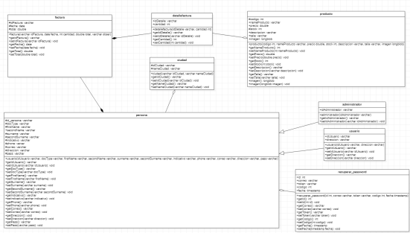

*Figura 1.1. Diagrama de clases simplificado en relaciones.*

A continuación, se muestran las tablas con los atributos y los métodos.

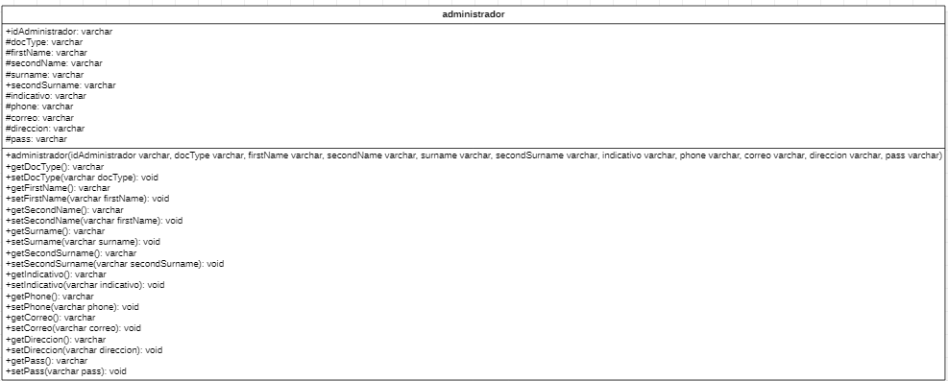

*Figura 1.2. Clase de administrador.*

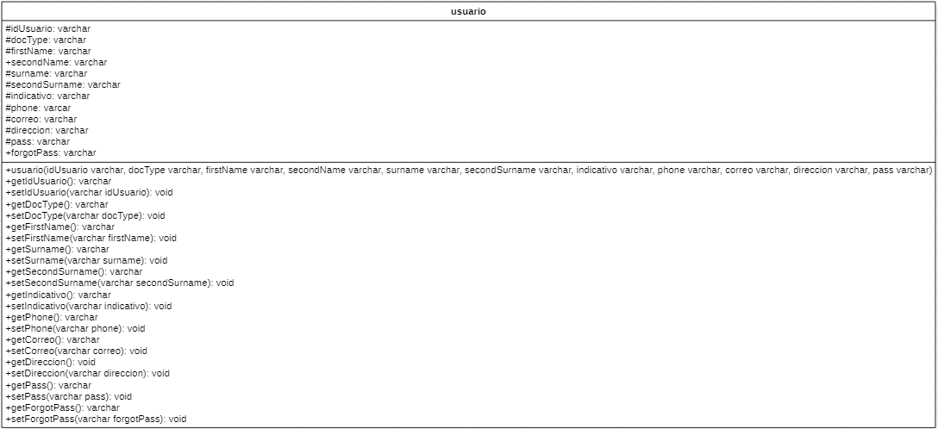

*Figura 1.3. Clase de usuario.*

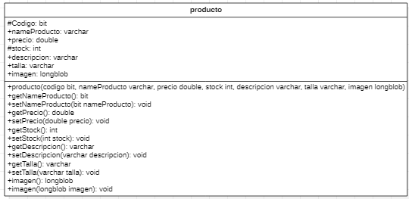

*Figura 1.4. Clase de producto.*

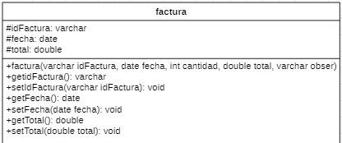

*Figura 1.5. Clase de factura.*

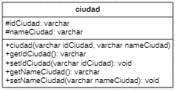

*Figura 1.6. Clase de ciudad.*

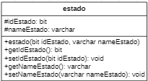

*Figura 1.7. Clase de estado.*

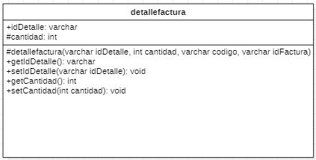

*Figura 1.8. Clase de detalleFactura.*

* 1. ***Navegación***

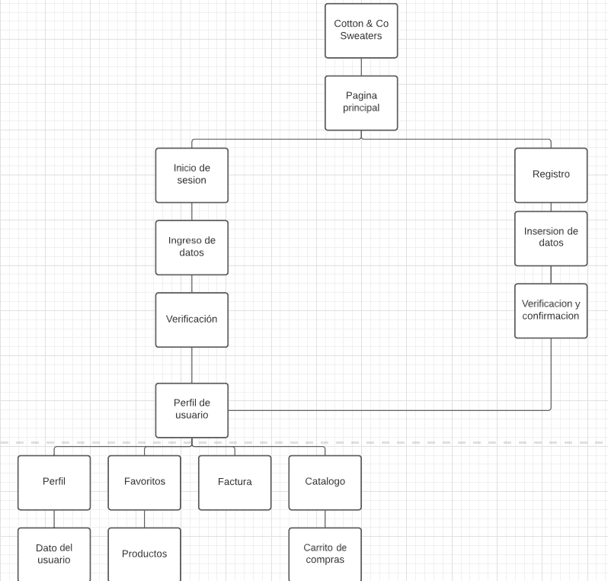

*Figura 2.1. Mapa de navegación.*

1. **DESCRIPCIÓN DEL SISTEMA**

La página principal del sistema consiste en el nombre de la empresa



* 1. ***Subsistema 1***

<Introduzca contenido y borre cuadro>



* + 1. **Pantalla 1**
    2. **Mensajes de error**
    3. **Ayudas contextuales**

1. **FAQ**

<Introduzca contenido y borre cuadro>



1. **ANEXOS**

<Introduzca contenido y borre cuadro>



1. **GLOSARIO**

<Introduzca contenido y borre cuadro>



| **Término** | **Descripción** |
| --- | --- |
|  |  |
|  |  |
|  |  |

1. **BIBLIOGRAFÍA Y REFERENCIAS**

<Introduzca contenido y borre cuadro>



| **Referencia** | **Título** |
| --- | --- |
| ......... | ........ |
| .......... | ........ |